J’expérimente : obtenir l’énergie électrique

1ère partie - Les moyens actuels utilisé en France

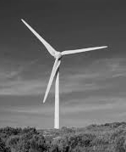
Les éoliennes (3,9%) : le vent met les pales en mouvement qui font alors tourner l’hélice. Celle-ci est reliée à un alternateur qui convertit cette énergie de mouvement en énergie électrique. L’énergie est ensuite dirigée vers le réseau ou stockée dans des batteries. Pour solutionner le problème de place occupée par ces éoliennes, on les regroupe désormais sur l’eau au large des côtes : ce sont des éoliennes « off-shore ». Le vent reste une source d’énergie gratuite et inépuisable.

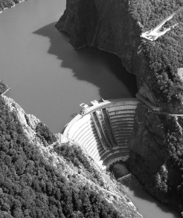
Les centrales hydrauliques (12%) : pour un barrage, le courant d’un fleuve ou la chute d’eau met en mouvement une turbine reliée à un alternateur. Celui-ci convertit ensuite l’énergie mécanique fournie par l’eau en énergie électrique qui est ensuite dirigée vers le réseau. Les « hydroliennes » sont de véritables éoliennes sous l’eau et fonctionnent également sur ce principe, tout comme l’usine « marée-motrice » de la Rance située en Normandie qui utilise quant à elle le mouvement créé par les marées. L’énergie transférée par le mouvement de l’eau est également inépuisable et gratuite !

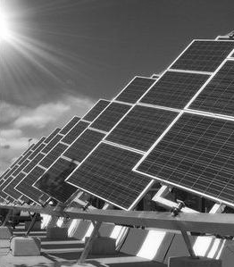
Les centrales photovoltaïques (1,6%) : des panneaux solaires de couleur foncée sont orientés de façon à capter l’énergie lumineuse transférée par le Soleil, une source gratuite et inépuisable d’énergie. Le silicium contenu dans ces panneaux (un métal semi-conducteur) convertit environ 15 % de l’énergie lumineuse en énergie électrique qui est transférée au réseau ou stockée dans des batteries. Améliorer ce faible rendement est l’objet des recherches actuelles tout comme la fabrication des panneaux et leur traitement en fin de vie, qui posent des problèmes écologiques.

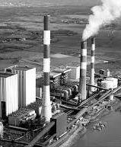
Les centrales thermiques (10,2%) : on obtient de la chaleur en brûlant un combustible qui peut-être fossile (gaz naturel, pétrole, charbon) ou issu de la biomasse (bois, déchets, biogaz). Certaines centrales utilisent même le Soleil ou la chaleur de la Terre (géothermie) pour fournir l’énergie thermique, ce qui a l’avantage de ne pas émettre de gaz à effet de serre. L’énergie thermique sert à vaporiser de l’eau liquide et cette vapeur est ensuite entraînée vers un alternateur qui convertit l’énergie de mouvement de la vapeur d’eau en énergie électrique. Elle rejoint ensuite le réseau.

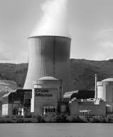
Les centrales nucléaires (72,3%) : dans le réacteur de la centrale, la fission d’atomes d'uranium produit de la chaleur, chaleur qui transforme alors de l'eau liquide en vapeur. Cette vapeur met en mouvement une turbine reliée à un alternateur. Celui-ci va alors convertir l’énergie de mouvement en énergie électrique. Si aucun gaz à effet de serre n’est émis, des déchets hautement nocifs sont produits lors de la réaction nucléaire, ils sont stockés ou enfouis dans décharges spécialisées dans le traitement de ces déchets dits « radioactifs » et demeurent un problème non résolu aujourd’hui.

Lire la page de gauche
puis répondre aux exercices interactifs sur ordinateur.

2ème partie – expérimenter

Utilisez les différents générateurs disponibles (pile, génératrice, panneau solaire) pour transférer de l’énergie électrique à un récepteur (lampe, LED, buzzer ou moteur).

Choisir deux exemples parmi vos expériences précédentes et compléter les schémas énergétiques suivants :
………………..
………………..

………………..
………………..
………………..

………………..
………………..

Source énergie convertisseur énergie récepteur
d’énergie transférée d’énergie transférée

………………..
………………..

………………..
………………..
………………..

………………..
………………..

Source énergie convertisseur énergie récepteur
d’énergie transférée d’énergie transférée

